河北石油职业技术大学 教案首页
课程名称：大数据与区块链 授课教师： 白玉琪 2021/2022 学年 第2学期
周 次 | 第 11 周 | 时 间 | 2022年 5 月 13 日 |  |  | 授课班级 | 大数据2001/2002
授课  章节 | 单元五 区块链金融（一）-defi/nft  任务一：区块链金融的基本介绍  任务二：defi介绍  任务三：NFT介绍 |  |  |  | 教学方式方法 | 教学方式：讲授  教学方法：案例分析、讨论教学法 |  | 教学  时数 | 2
教学  目标 | 知识目标：  1.了解区块链金融基本内容； 2.了解defi以及nft
教学  目标 | 能力目标:  1.培养区块链技术应用的能力； 2.培养区块链在金融领域应用的能力
教学  目标 | 思政目标：  掌握区块链技术在金融领域的合规与法制化的发展
教  学  组  织 | 教学内容 |  |  | 教学设计及时间分配
教  学  组  织 | 1.区块链金融基本介绍  2.Defi  3.NFT |  |  | 课前: 预习区块链金融部分内容  课中:  1.区块链金融基本要素与结构 （20分钟）  2.defi介绍 （30分钟）  3.NFT介绍 （30分钟）  课后：  1.复习所学知识； 2.预习下一节
教学重点 | 1.经济学系统的动力学观念； 2.defi和NFT的基础知识与应用
教学难点 | 本讲的内容所涉及大量经济学概念
学习任务 | 课后上网了解defi的经济学设计，漏洞和攻击安全事件
教学资源 | https://makerdao.com/zh-CN/whitepaper/  https://zh.onflow.org/
学法指导 | 本部分内容需要从观念入手，从一般经济学的概念，使学生认识到区块链金融系统是一个经济学系统，有激励与均衡等要素，在此基础上进行defi和NFT的具体介绍。课下阅读论坛中对各种应用问题的讨论，了解各种def系统
Defi与NFT（教案）
教学内容及教学过程 |  | 说明
步骤一 问题引入
本部分内容需要从观念入手，从一般经济学的概念，使学生认识到区块链金融系统是一个经济学系统，有激励与均衡等要素，在此基础上进行defi和NFT的具体介绍。
步骤二 讲授
1 区块链金融基本要素与结构
从人类社会真实金融系统的发展演进开讲，涉及货币、利率、借贷与质押、金融衍生品，论述金融系统的动力学性质，激励与均衡；
类比到当前区块链金融的演进与结构

2 defi
（1）介绍不同类型的defi系统，包括交易所、稳定币、质押借贷、套利系统
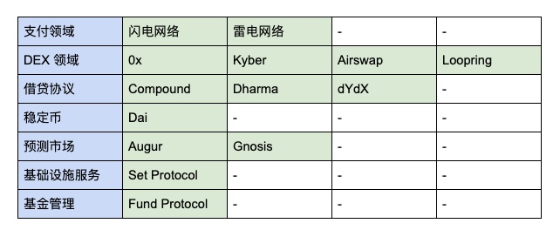
（2）以Make人Daocompound为例介绍defi的结构与机制

3 NFT
（1）艺术品版权问题
（2）金融普惠问题
（3）介绍NFT的作用和价值
（4）以onflow作为实例

步骤三 课堂小结
- 了解区块链金融基本内容。
- 了解defi以及nft。
步骤四 实验与作业
课后利用网络资源了解defi的经济学设计，漏洞和攻击安全事件

教
学
总
结

